Краткие итоги
14 мая 2021 года

О жилищном строительстве в Грайворонском

городском округе в 1 квартале 2021 года

За январь-март 2021 года в Грайворонском городском округе построено и сдано в эксплуатацию 12 одноквартирных жилых домов общей площадью 1515 квадратных метров, что составило 65,8 % к уровню соответствующего периода прошлого года.
В сельской местности введено 9 домов общей площадью 1222 кв. м, это 80,7 % общего ввода по району. По сравнению с аналогичным периодом 2020 года в сельской местности построено практически столько же жилья. В городской местности введено 3 дома площадью 293 кв. м, меньше, чем в январе-марте 2020 года на 790 кв. м (27,1% к вводу 2020 года).
Материал стен всех домов – газосиликатный блок. Все построенные дома – одноэтажные.
Всё жилье построено населением за счет собственных и заёмных средств.

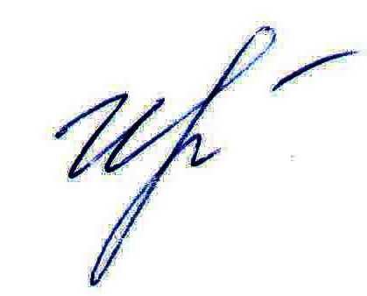
Руководитель подразделения
Белгородстата в г. Грайворон С.В.Ильина

